**2.** Η εξασθένηση της στοιβάδας του όζοντος προκαλείται από:

**α.** διοξείδιο του άνθρακα

**β.** διοξείδιο του αζώτου

**γ.** χλωροφθοράνθρακες

**δ.** διοξείδιο του θείου.

**5.** Η εξασθένηση της στοιβάδας του όζοντος οφείλεται …

**α.** στους χλωροφθοράνθρακες.

**β.** στους υδροφθοράνθρακες.

**γ.** στην υπεριώδη ακτινοβολία.

**δ.** στην υπέρυθρη ακτινοβολία

**5.** Να αναφέρετε τις συνέπειες του φαινομένου της όξινης βροχής.

**Β.** Η χρήση χημικών λιπασμάτων οδηγεί στο φαινόμενο του ευτροφισμού. Να εξηγήσετε το φαινόμενο αυτό.

**3.** Για ποιους λόγους ερημοποιείται ένα οικοσύστημα;

**3.** Να αναφέρετε τους λόγους, για τους οποίους ένα οικοσύστημα μπορεί να ερημοποιηθεί.

**ΘΕΜΑ 3ο**

Ένα χερσαίο οικοσύστημα ψεκάζεται με το εντομοκτόνο DDT.

**Α.** Τι επίδραση θα έχει ο ψεκασμός με το συγκεκριμένο εντομοκτόνο στα εντομοφάγα πτηνά της περιοχής; Πώς ονομάζεται το φαινόμενο αυτό;

**Β.** Το εντομοκτόνο DDT είναι ένας τοξικός ρυπαντής της βιόσφαιρας. Σε ποια χαρακτηριστικά του οφείλεται η δράση του στους οργανισμούς;

**4.** Το φαινόμενο του θερμοκηπίου οφείλεται σε αυξημένη

συγκέντρωση στην ατμόσφαιρα του …

**α.** μονοξειδίου του αζώτου.

**β.** διοξειδίου του άνθρακα.

**γ.** διοξειδίου του θείου.

**δ.** διοξειδίου του αζώτου.

**5.** Στο φαινόμενο της βιοσυσσώρευσης η συγκέντρωση της

μη βιοδιασπώμενης ουσίας …

**α.** ελαττώνεται, όσο προχωράμε στα ανώτερα τροφικά

επίπεδα.

**β.** αυξάνεται, όσο προχωράμε στα ανώτερα τροφικά

επίπεδα.

**γ.** παραμένει σταθερή σε όλα τα τροφικά επίπεδα.

**δ.** παραμένει σταθερή, επειδή μεταβολίζεται.

**1.** Ποιο είναι το κριτήριο, στις περισσότερες περιπτώσεις,

για να χαρακτηριστεί ένας ρύπος απειλή για το

περιβάλλον;

**2.** Ποιες είναι οι επιπτώσεις της υπεριώδους ακτινοβολίας

στους οργανισμούς;

**4.** Πώς προκαλείται το φωτοχημικό νέφος;

**ΘΕΜΑ 4ο**

Σε ένα αυτότροφο υδάτινο οικοσύστημα μελετήθηκαν

τέσσερα είδη οργανισμών Α, Β, Γ, Δ, οι οποίοι σχηματίζουν

μία τροφική αλυσίδα. Κάθε ένα από τα διαφορετικά είδη

οργανισμών αποτελεί ένα τροφικό επίπεδο. Όλοι οι

οργανισμοί κάθε τροφικού επιπέδου τρέφονται

αποκλειστικά με οργανισμούς του προηγούμενου τροφικού

επιπέδου. Από μετρήσεις που έγιναν στο παραπάνω

οικοσύστημα βρέθηκε μικρή συγκέντρωση εντομοκτόνου

DDT στο τροφικό επίπεδο των παραγωγών και πολύ

μεγαλύτερη συγκέντρωση DDT στο τροφικό επίπεδο των

καταναλωτών τρίτης τάξης.

Η βιομάζα στο τροφικό επίπεδο των οργανισμών Α είναι

1.000 Κg, των οργανισμών Β είναι 100.000 Κg, των

οργανισμών Γ είναι 1.000.000 Κg και των οργανισμών Δ

είναι 10.000 Κg.

**1.** Ποιο είδος οργανισμών είναι παραγωγοί, καταναλωτές

πρώτης τάξης, καταναλωτές δεύτερης τάξης και καταναλωτές τρίτης τάξης; Να αιτιολογήσετε την απάντησή σας

**2.** Εάν η ενέργεια που περιέχεται στο τροφικό επίπεδο των

παραγωγών είναι 4 ⋅ 108 KJ, να υπολογίσετε την

ενέργεια που χάνεται μεταξύ δευτέρου και τρίτου

τροφικού επιπέδου, αναφέροντας τους

λόγους στους οποίους οφείλονται οι απώλειες αυτής της

ενέργειας

**3.** Πώς εξηγείται η αύξηση στη συγκέντρωση του DDT στο

τροφικό επίπεδο των καταναλωτών τρίτης τάξης σε σχέση με τη μικρή συγκέντρωση DDT στο τροφικό επίπεδο των παραγωγών;

**1.** Πώς δημιουργείται η όξινη βροχή;

**2.** Ποιοι παράγοντες ευνοούν την εκδήλωση πυρκαγιάς στα μεσογειακά οικοσυστήματα;

**4.** Για ποιους λόγους το καλοκαίρι ευνοείται η εκδήλωση πυρκαγιάς σε ένα μεσογειακό οικοσύστημα;

**Γ.** Ποιο είναι το αποτέλεσμα από τη βαθμιαία αύξηση της συγκέντρωσης του διοξειδίου του άνθρακα στην ατμόσφαιρα (μονάδες 4) και ποιες είναι οι πιθανές περιβαλλοντικές επιπτώσεις του (μονάδες 5);

**ΘΕΜΑ 4ο**

Σε ένα λιμναίο οικοσύστημα έχουμε το παρακάτω υποθετικό τροφικό πλέγμα



Λιπάσματα από γειτονικά χωράφια που αποπλένονται από το νερό της βροχής, εμπλουτίζουν με νιτρικά και φωσφορικά άλατα την λίμνη. Αυτό έχει ως αποτέλεσμα να παρατηρηθεί αύξηση του πληθυσμού των υδροβίων φωτοσυνθετικών οργανισμών. Να εξηγήσετε πώς επηρεάζονται οι πληθυσμοί των ψαριών (πέστροφες, κυπρίνοι) από το φαινόμενο αυτό;

**4.** Ποιος είναι ο ρόλος της στιβάδας του όζοντος στην κατώτερη στρατόσφαιρα και σε τι οφείλεται η βαθμιαία εξασθένηση της στιβάδας αυτής;

**4.** Πολλοί επιστήμονες πιστεύουν ότι λόγω της βαθμιαίας αύξησης της συγκέντρωσης του διοξειδίου του άνθρακα στην ατμόσφαιρα, το 2040 η μέση θερμοκρασία του πλανήτη μας θα έχει αυξηθεί κατά 5oC. Ποιες θα είναι οι πιθανές περιβαλλοντικές επιπτώσεις για τον πλανήτη από αυτή την αύξηση;

**ΘΕΜΑ 4ο**

Στο παρακάτω σχήμα απεικονίζεται μια περιοχή στην οποία συνυπάρχουν δάσος κωνοφόρων (Α), βιομηχανικές μονάδες (Β), καλλιεργούμενοι αγροί (Γ) και μια λίμνη (Δ). Η κυκλοφορία του νερού στην περιοχή στηρίζεται στην εξάτμιση, στη διαπνοή των φυτών και στις κατακρημνίσεις.



Ποιες είναι οι επιπτώσεις της όξινης βροχής στους οργανισμούς της περιοχής; Κατά την καλλιέργεια των φυτών στους αγρούς δίπλα στη λίμνη χρησιμοποιήθηκαν μεγάλες ποσότητες μη βιοδιασπώμενου εντομοκτόνου. Από μετρήσεις που έγιναν στην περιοχή βρέθηκε μεγάλη συγκέντρωση από το συγκεκριμένο εντομοκτόνο σε πολλά από τα ψαροπούλια της λίμνης (Δ). Να εξηγήσετε το φαινόμενο

**1.** Τι προβλήματα υγείας προκαλούν τα οξείδια του αζώτου στον άνθρωπο;

**3.** Τι περιέχουν τα αστικά λύματα; Να αναφέρετε τις διαταραχές που προκαλούν τα αστικά λύματα στα υδάτινα οικοσυστήματα στα οποία καταλήγουν.

**2.** Η ερημοποίηση ενός χερσαίου οικοσυστήματος μπορεί να προκληθεί από

**α.** την όξινη βροχή.

**β.** τον ευτροφισμό.

**γ.** την ηχορρύπανση.

**δ.** τη φωτοσύνθεση.

**3.** Το φαινόμενο του θερμοκηπίου προκαλείται από τη συγκέντρωση στην ατμόσφαιρα των

**α.** μονοξειδίου του άνθρακα και υδρογόνου.

**β.** μονοξειδίου του άνθρακα και οξειδίων του αζώτου.

**γ.** διοξειδίου του άνθρακα και υδρατμών.

**δ.** διοξειδίου του θείου και οξυγόνου.

**Α.** Όταν το όζον βρίσκεται στα ανώτερα επίπεδα της ατμόσφαιρας, σχηματίζει στιβάδα που διαδραματίζει σπουδαίο ρόλο στη διατήρηση της ζωής.

**1.** Ποιος είναι ο ρόλος του όζοντος στη στιβάδα αυτή;

**2.** Ποια είναι η αιτία της εξασθένησης της στιβάδας του όζοντος; Ποιες είναι οι επιπτώσεις της εξασθένησής της στους ζωντανούς οργανισμούς;

**Β.** Το όζον στα κατώτερα επίπεδα της ατμόσφαιρας αποτελεί δευτερογενή ρύπο του φωτοχημικού νέφους. Ποιον άλλο δευτερογενή ρύπο γνωρίζετε; Πώς παράγονται οι δευτερογενείς ρύποι; Ποιες είναι οι επιπτώσεις τους στην υγεία του ανθρώπου;

**5.** Η συγκέντρωση των μη βιοδιασπώμενων ουσιών είναι μεγαλύτερη

**α.** στους αποικοδομητές.

**β.** στους παραγωγούς.

**γ.** στους κορυφαίους καταναλωτές.

**δ.** στα μικρόβια.

**ΘΕΜΑ 4ο**

Η παρακάτω εικόνα δείχνει οικοσύστημα μιας λίμνης.



**3.** Στη λίμνη αυτή καταλήγουν τα αστικά λύματα γειτονικού οικισμού χωρίς να υποστούν την παραμικρή επεξεργασία. Το αποτέλεσμα είναι να πρασινίζουν τα νερά της λίμνης, λόγω της υπερβολικής αύξησης του φυτοπλαγκτού. Ποια θα είναι η επίπτωση στον πληθυσμό των ψαριών της λίμνης και γιατί;

**4.** Να αιτιολογήσετε γιατί το παραπάνω φαινόμενο θεωρείται ρύπανση των νερών της λίμνης. (μονάδες 3) Ποιες συνέπειες μπορεί να έχει στον άνθρωπο η χρήση του νερού της λίμνης στην οποία καταλήγουν τα λύματα; (μονάδες 2)

**Β1** Ποια χαρακτηριστικά παραδείγματα αποδεικνύουν πως τα μεσογειακά οικοσυστήματα μπορούν να επανακάμψουν μετά από πυρκαγιά, σε χρονικό διάστημα λιγότερο από δέκα χρόνια.

**Γ1** Να εξηγήσετε με ποιο κριτήριο ένας ρύπος συνιστά απειλή για το περιβάλλον.

**Γ2** Να εξηγήσετε γιατί το DDT χαρακτηρίζεται ως μη βιοδιασπώμενη ουσία.

**Γ3** Να εξηγήσετε ποιο φαινόμενο ονομάζεται βιοσυσσώρευση.

**Β3** Να γράψετε στο τετράδιό σας τα γράμματα της Στήλης Ι και δίπλα σε κάθε γράμμα τον αριθμό της Στήλης ΙΙ, που αντιστοιχεί στη σωστή απάντηση. Δύο στοιχεία της Στήλης ΙΙ περισσεύουν.



**ΘΕΜΑ Γ**

Έστω ότι σε ένα οικοσύστημα εισάγεται μεγάλη ποσότητα ρυπογόνου DDT, η οποία προκαλεί την εξαφάνιση κάποιων οργανισμών του οικοσυστήματος.

**Γ4** Να εξηγήσετε σε ποια θέση της τροφικής αλυσίδας του οικοσυστήματος βρίσκονται οι οργανισμοί που θα εξαφανισθούν.

**Γ5** Να εξηγήσετε ποιες θα είναι οι συνέπειες της εξαφάνισης των οργανισμών αυτών για την ποικιλότητα και την ισορροπία του οικοσυστήματος.

**Α3.** Η τρύπα του όζοντος οφείλεται κυρίως

**α.** στο διοξείδιο του άνθρακα.

**β.** στο οξυγόνο.

**γ.** στα οξείδια του αζώτου.

**δ.** στους χλωροφθοράνθρακες.

**Β4.** Να εξηγήσετε τις διεργασίες που οδηγούν στην πτώση του pH της βροχής κάτω από 5.

**Β4.** Ποια είναι η σημασία του όζοντος στα ανώτερα επίπεδα της ατμόσφαιρας (μονάδες 3); Ποια είναι τα αίτια της εξασθένησης της στοιβάδας του όζοντος (μονάδες 3);

**Β2.** Ποιοι είναι οι λόγοι για τους οποίους ένα οικοσύστημα μπορεί να ερημοποιηθεί;

Α3. Ένα συστατικό του φωτοχημικού νέφους που

παρεμποδίζει, σε υψηλές συγκεντρώσεις, τη μεταφορά

οξυγόνου στους ιστούς είναι το

α. διοξείδιο του θείου

β. όζον

γ. ΡΑΝ

δ. μονοξείδιο του άνθρακα.

Β3. Με ποιο τρόπο το διοξείδιο του άνθρακα και οι υδρατμοί της ατμόσφαιρας

συνετέλεσαν, ώστε η μέση θερμοκρασία της Γης να είναι 15°C και όχι -20°C;

**ΘΕΜΑ ∆**

∆1. Ένα ξενοδοχείο που βρίσκεται σε μια παραποτάμια

περιοχή διοχετεύει τα απόβλητα των αποχετεύσεών του

στο ποτάμι, θεωρώντας ότι δεν ρυπαίνει το νερό του

ποταμού. Οι μετρήσεις που έγιναν, τόσο της ποσότητας

του οξυγόνου όσο και της ποσότητας των

αποικοδομητών στο νερό, απεικονίζονται στην

παρακάτω γραφική παράσταση με τις καμπύλες Α και

Β.

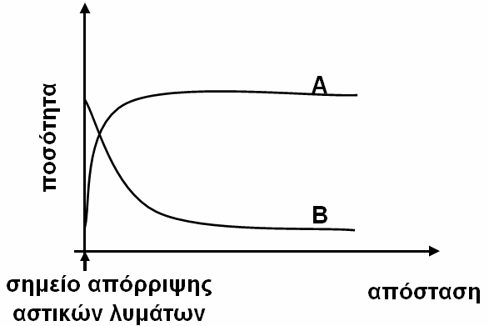

Ποια καμπύλη απεικονίζει την ποσότητα του

διαλυμένου οξυγόνου και ποια καμπύλη απεικονίζει την

ποσότητα των αποικοδομητών (μονάδες 2);

Να εξηγήσετε την απάντησή σας (μονάδες 8).

∆2. Τα παρακάτω διαγράμματα απεικονίζουν τη μεταβολή

της συγκέντρωσης δύο αέριων ρύπων, του όζοντος και

των οξειδίων του αζώτου κατά τη διάρκεια ενός

εικοσιτετραώρου στο κέντρο της Αθήνας.

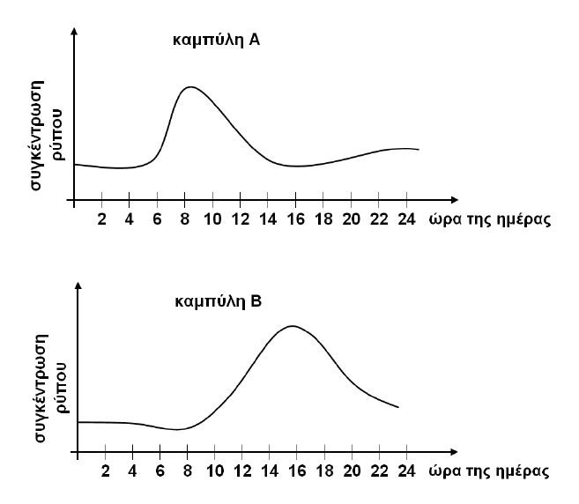

Ποια καμπύλη απεικονίζει τη μεταβολή της

συγκέντρωσης του όζοντος και ποια τη μεταβολή της

συγκέντρωσης των οξειδίων του αζώτου (μονάδες 2);

Να εξηγήσετε την απάντησή σας (μονάδες 8).

∆3. Να αναφέρετε ποια προβλήματα υγείας προκαλούν τα

οξείδια του αζώτου στον άνθρωπο.

Γ4. Να περιγράψετε τις ανθρώπινες παρεμβάσεις που μπορούν να οδηγήσουν σε ελάττωση της συγκέντρωσης του οξυγόνου, που είναι διαλυμένο στο νερό.

**ΘΕΜΑ ∆**

Ένα οικοσύστημα με τέσσερα τροφικά επίπεδα ραντίζεται

με το εντομοκτόνο DDT. Τα παρακάτω διαγράμματα

απεικονίζουν την ποσότητα της βιομάζας σε kg και την

ποσότητα του DDT σε mg σε καθένα από τα τέσσερα

τροφικά επίπεδα.

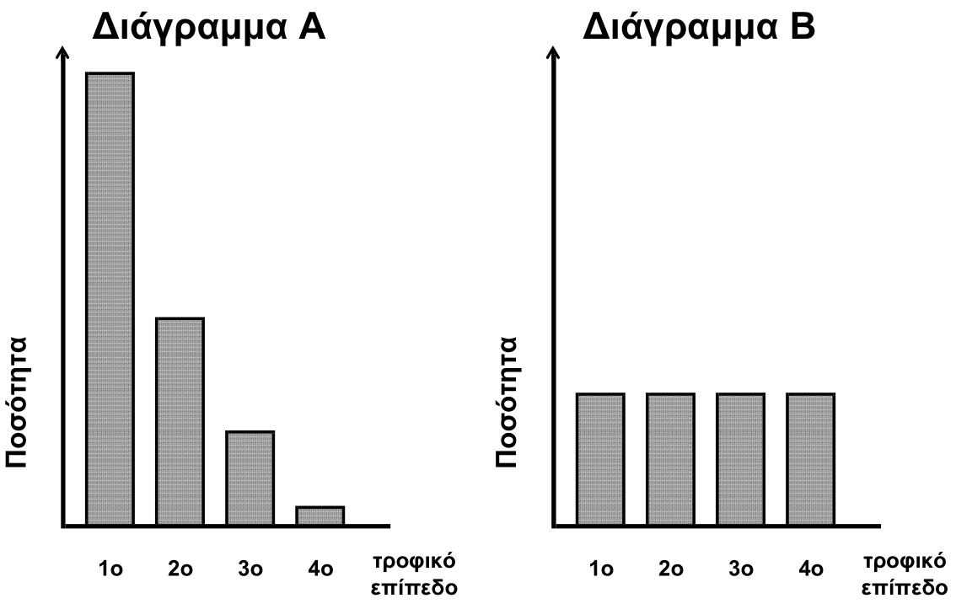

∆1. Ποιο διάγραμμα απεικονίζει την ποσότητα της βιομάζας

των τροφικών επιπέδων του οικοσυστήματος αυτού και

ποιο την ποσότητα του DDT (μονάδες 2); Να

αιτιολογήσετε την απάντησή σας (μονάδες 6).

∆2. Πού οφείλεται η αύξηση της συγκέντρωσης του DDT

κατά μήκος των τροφικών επιπέδων ενός οικοσυστήματος;

Β3. Γιατί το νερό της βροχής είναι ελαφρά όξινο (έχει τιμή pH γύρω στο 5,6);

**ΘΕΜΑ Δ**

Ένα μικρό χερσαίο οικοσύστημα αποτελείται από δύο γεράκια, μία βελανιδιά, εκατό σπουργίτια και δέκα χιλιάδες κάμπιες. Το μέσο βάρος ενός σπουργιτιού είναι 100 g. Σε κάθε τροφικό επίπεδο αυτού του οικοσυστήματος υπάρχει μόνο ένα είδος οργανισμού.

Δ1. Να σχεδιάσετε την τροφική πυραμίδα πληθυσμού (μονάδες 2). Να αιτιολογήσετε τις διαφορές που εμφανίζονται μεταξύ των τροφικών επιπέδων της παραπάνω τροφικής πυραμίδας (μονάδες 6).

Δ2. Να υπολογίσετε τη βιομάζα όλων των τροφικών επιπέδων (μονάδες 4) και να σχεδιάσετε την τροφική πυραμίδα της βιομάζας (μονάδες 2). Να αιτιολογήσετε την απάντησή σας (μονάδες 4).

Δ3. Στο συγκεκριμένο οικοσύστημα ανιχνεύτηκε ποσότητα 10 mg μιας μη βιοδιασπώμενης ουσίας στους ιστούς του ενός γερακιού. Να υπολογίσετε τη συγκέντρωση της μη βιοδιασπώμενης ουσίας στη βελανιδιά (μονάδες 2). Να αιτιολογήσετε την απάντησή σας (μονάδες 5).

**ΘΕΜΑ ∆**

Στο οικοσύστημα ενός απομονωμένου νησιού

μελετήθηκαν τέσσερα είδη χερσαίων οργανισμών Α, Β,

Γ, ∆ οι οποίοι σχηματίζουν μία τροφική αλυσίδα. Κάθε

ένα από τα διαφορετικά είδη οργανισμών αποτελεί ένα

τροφικό επίπεδο. Όλοι οι οργανισμοί κάθε τροφικού

επιπέδου τρέφονται αποκλειστικά με οργανισμούς του

προηγούμενου τροφικού επιπέδου. Η βιομάζα στο

τροφικό επίπεδο των οργανισμών Α είναι 300 kg, των

οργανισμών Β είναι 30.000 kg, των οργανισμών Γ είναι

300.000 kg και των οργανισμών ∆ είναι 3.000 kg.

∆3. Πώς η εξάλειψη των καταναλωτών β΄ τάξης μπορεί να

οδηγήσει το παραπάνω οικοσύστημα σε ερημοποίηση;